OA 14 | 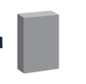  - Encierra el objeto  que tenga esta forma .  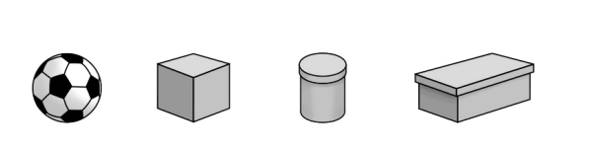 | 1° Básico  Tomo 1  Capítulo 6  Figuras 3D
OA 14 | 2. Encierra el envase que puede rodar. | 1° Básico  Tomo 1  Capítulo 6  Figuras 3D

